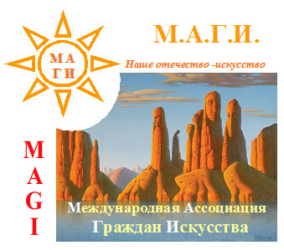
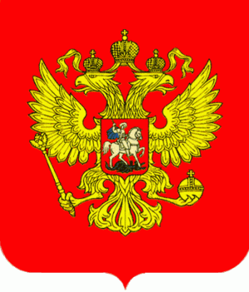

Дорогие друзья!

Посольство Российской Федерации,
Российский Центр культуры и науки при МИД Российской Федерации в Испании,
Международная Ассоциация Граждан Искусства
И ассоциация “PARA la Libertad”
приглашают Вас принять участие в
ЛИТЕРАТУРНО МУЗЫКАЛЬНОМ ВЕЧЕРЕ М.А.Г.И.
«ДИАЛОГИ С ДУШОЙ»,
который состоится 8 июня в 20:00
в Посольстве России ( C/ Velázquez, 155).

В вечере примут участие почетные члены
Международной Ассоциации Граждан Искусства (М.А.Г.И.):

Гость Вечера: Елена Ерофеева-Литвинская (Москва) – Поэт/прозаик, журналист, театровед, член Союза Писателей России, Победитель литературных конкурсов " Интернет-журнала "Эрфольг, «Новые Имена», «Серебряный стрелец».
Игорь Тукало (Мадрид) - музыкант, певец и композитор, группа «АУТЕ» (AUTE).
Светлана Дион (Мадрид) - Поэт\прозаик, балерина, президент МАГИ, член Всемирного Клуба Петербуржцев, Клуба Русских Писателей Нью-Йорка, финалистка Межд. Турнира Русских Поэтов зарубежья «ПУШКИН В Британии» 2004, победитель 4ех межд. Конкурсов поэзии и прозы.
Катерина Антипова (Москва-Мадрид) – певица. Высшая Академия Музыки им. Гнесиных. Солистка Московского Музыкального Театра Национального Искусства – в главных ролях в спектакле «Скрипач на крыше» - гастроли по Испании 2003г, Лауреат Джазовых Фестивалей 2004 –Альмерия.

В программе вечера:
- авторские чтения стихов поэтов, участников вечера, и презентации книги Лены Ерофеевой "Сергей Захаров. Роман-биография"- 2009 и романа Св Дион «Попрошайка Любви» (номинант Российской Премии Нацбест 2006).
- композитор Игорь Тукало представит свои новые песни на стихи Светланы Дион и Лены Ерофеевой из диска «Не Дыши Без меня» в исполнении
Катерины Антиповой: "ТЫ НЕ ПЛАЧ, ДУША МОЯ" , "ДОЖДЬ И Я", " МНЕ ЖАЛЬ, ЧТО КОНЧИЛИСЬ СЛОВА", " ЗВУЧАЛА МУЗЫКА В МНЕ", "НОЧЬ", "ТИШЕ! СНЕГ ИДЁТ", "Я ТЕБЕ НЕ ЗА ЖИЗНЬ БЛАГОДАРНА", "ПОГАДАЙ МНЕ БАБУШКА", "НЕ ДЫШИ БЕЗ МEНЯ".
(Количество книг участников вечера для приобретения ограничено.)
- Бокал шампанского.

Просим подтвердить Ваше присутствие до 5 июня по телефону 678627662 (оставьте сообщение) или по электронной почте maginet2006@ya.ru



Вечер проводится при поддержке Министерства культуры Испании.
Спонсор: ассоциация “PARA la Libertad”

